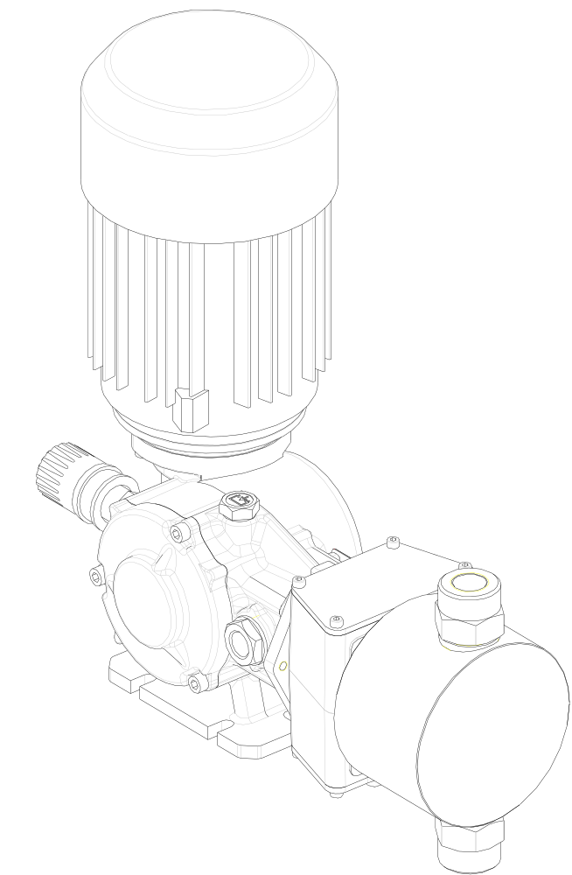
Технические характеристики
- Расход: от 1.5 до 304 л/ч
- Макс. давление: до 25 бар (363 psi)
- Двигатель:
  - 0.18 кВт и 0.25 кВт - 3 ф. (IP55)
  - 0.25 кВт и 0.37 кВт - 1 ф. (IP55)
- Скорость плунжера: 58 – 116 ход./мин.
- Длина хода: 15 мм
- Диаметр плунжера: от 6 до 64 мм
- Головка насоса:
  - SS 316 L
  - PVC
- Макс. температура дозируемой жидкости:
  - SS 316 L 90 ˚C
  - PVC 40 ˚C
- Допустимая температура окружающей среды:
  - +5 ÷ +45 ˚C
- Температура хранения:
  - -10 ÷ +50 ˚C

Плунжерный насос Seko серии PS1 представлен в широком диапазон. Производительность серии PS1 варьируется от 1.5 л/ч до 304 л/ч при противодавлении до 25 бар посредством различных конфигураций головки насоса и мощности электродвигателя для соответствия различным областям применения в требуемых процессах и задачах.
Производительность может регулироваться вручную, либо автоматически с помощью сервопривода, принимающим сигнал 4÷20 мА. Также при заказе доступен выбор между однофазным и трехфазным электродвигателем со степенью защиты IP55.
В насосах серии PS1 установлен пружинный возвратный механизм в алюминиевом корпусе.

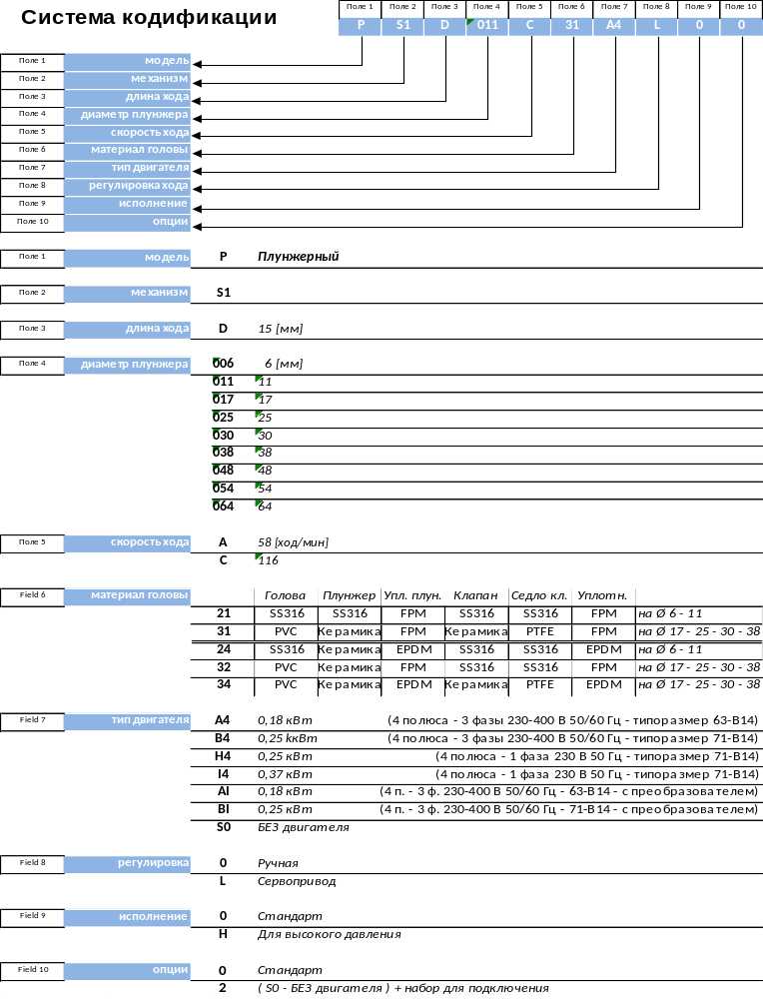

Характеристики гидравлики

Модель насоса |  |  |  |  |  |  |  | Диаметр плунжера (мм) | ход/мин | Расход  (л/ч) | Макс. Противодавление (бар) |  | Соединение  всаывания/  нагнетания |  | Электродвиг-ль 50/60 Гц 3 фазы (кВт)
 |  |  |  |  |  |  |  |  |  |  | SS 316 | PVC | SS 316 | PVC | Электродвиг-ль 50/60 Гц 3 фазы (кВт)
P | S | 1 | D | 0 | 0 | 6 | A | 6 | 58 | 1,5 | 20 | 10 | 1/4" G F | 1/4" G F | 0,18 (A4)
P | S | 1 | D | 0 | 0 | 6 | C | 6 | 116 | 3
P | S | 1 | D | 0 | 1 | 1 | A | 11 | 58 | 5 | 20 | 10* | 1/4" G F | 1/4" G F | 0,18 (A4)
P | S | 1 | D | 0 | 1 | 1 | C | 11 | 116 | 10 | 25
P | S | 1 | D | 0 | 1 | 7 | A | 17 | 58 | 11 | 20 | 10* | 3/8" G F | 3/8" G F | 0,18 (A4)
P | S | 1 | D | 0 | 1 | 7 | C | 17 | 116 | 22 | 25
P | S | 1 | D | 0 | 2 | 5 | A | 25 | 58 | 25 | 20 | 10* | 3/8" G F | 3/8" G F | 0,18 (A4)
P | S | 1 | D | 0 | 2 | 5 | C | 25 | 116 | 50
P | S | 1 | D | 0 | 3 | 0 | A | 30 | 58 | 35 | 20 | 10* | 3/8" G F | 3/8" G F | 0,25 (B4)
P | S | 1 | D | 0 | 3 | 0 | C | 30 | 116 | 70
P | S | 1 | D | 0 | 3 | 8 | A | 38 | 58 | 55 | 17 | 10* | 3/8" G F | 3/8" G F | 0,25 (B4)
P | S | 1 | D | 0 | 3 | 8 | C | 38 | 116 | 110
P | S | 1 | D | 0 | 4 | 8 | A | 48 | 58 | 85 | 10 | 10 | 1/2" G F | 1/2" G F | 0,25 (B4)
P | S | 1 | D | 0 | 4 | 8 | C | 48 | 116 | 170
P | S | 1 | D | 0 | 5 | 4 | A | 54 | 58 | 110 | 8 | 8 | 1/2" G F | 1/2" G F | 0,25 (B4)
P | S | 1 | D | 0 | 5 | 4 | C | 54 | 116 | 220
P | S | 1 | D | 0 | 6 | 4 | A | 64 | 58 | 152 | 6 | 4 | 3/4" G F | 3/4" G F | 0,25 (B4)
P | S | 1 | D | 0 | 6 | 4 | C | 64 | 116 | 304

*Доступно с усиленной головкой для использования с давлением до 20 бар - 9˚ Поле (Опционально) в коде маркируется как "H"
Габариты
